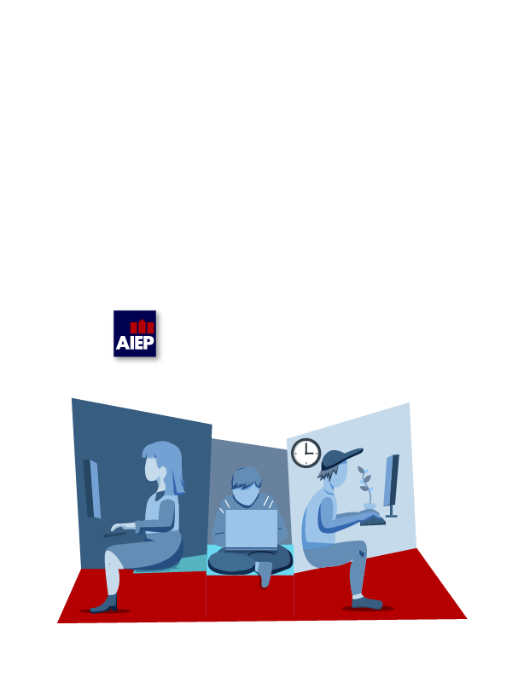

CIB204-210-223081-ONL-SEGURIDAD EN NETWORKING

Semana 4

Docente Luis Ignacio Jaque Zúñiga

Jonathan Joel Salinas Santibañez

# Desarrollo

**Estimado(a) estudiante:**

**Responde las preguntas que se plantean en el paso a paso de la actividad de esta semana.**

**Nota: la calificación de esta actividad es una combinación de la puntuación automatizada de Packet Tracer y las respuestas a las preguntas que se formularon en las instrucciones, consulta al docente para determinar tu puntuación final.**

**Configuración de ACL extendidas**

**Objetivos:**

# Parte 1: Configurar, aplicar y verificar una ACL extendida numerada.

# Parte 2: Reflexionar sobre funcionamiento de las ACL.

# **Aspectos básicos**

En esta situación, los dispositivos de una LAN pueden acceder de forma remota a los dispositivos de otra LAN mediante el protocolo Telnet. Aparte de ICMP, se deniega todo el tráfico de otras redes.

¿Qué puertos de administración están disponibles?

***Escribe tus respuestas aquí.***

Los puertos de administración físicos son: Puerto consola y puerto auxiliar.

Puertos lógicos: 23 (telnet).

**Incluye aquí el enlace del archivo Packet Tracer que compartiste en Onedrive:**

https://correoaiep-my.sharepoint.com/:u:/g/personal/jonathan_salinass_correoaiep_cl/EbKKk-MxTKZMqsmY9TjA8a4BkHIwFgHaHPQVBUldwVonFw?e=iFCiU3